Тема: «My body», 3 класс.
Учитель: Тихомирова А.Ю.
Дата: 21.09.2018
Цель: развитие навыков грамматической и коммуникативной компетенции.
Тип урока: комбинированный.
Задачи:
- Образовательные:
  - совершенствование лексических навыков чтения;
  - активизация ранее изученного лексического материала;
- Развивающие:
  - развитие памяти, логического мышления;
  - развитие самостоятельности при выполнении заданий;
  - умение работать в команде;
  - проявление индивидуальных и творческих особенностей личности;
- Воспитательные:
  - содействовать активному взаимодействию детей друг с другом;
  - приобщить к культуре изучаемого языка;
  - воспитывать такие качества личности, как уважение друг к другу, ответственность, чувство долга и умение взаимодействовать для общей задачи.
  - развить навыки активного говорения и слушания, креативность, самостоятельность учащихся при общении на иностранном языке.
УУД:
- Личностные: готовность к самообразованию.
- Регулятивные: умение осуществлять самонаблюдение, самоконтроль, самооценку; контроль и коррекция, оценка и саморегуляция; принимать и сохранять учебную задачу.
- Познавательные: осознанное построение связных высказываний; строить монологическое и диалогическое высказывание, действовать по образцу.
- Коммуникативные: осуществление учебного сотрудничества; адекватно использовать речевые средства для построения монологического высказывания, умение слушать и вести диалог; научиться описывать игрушку; уметь употреблять глагол have got /has got и лексические структуры: head, hair, eyes, nose, ears, mouth,arm, hand, leg, foot(feet), shoulder, toe, kind, clever, fair, dark, happy, sad, nice, naughty.
Оборудование: проектор; презентация; классная доска; наглядные пособия (карточки с ЛЕ темы); раздаточный материал (карточки на закрепление навыков чтения).

Содержание
Учитель: Good morning! I’m glad to see you!
- Фонетическая зарядка
[e] pen, letter, help, leg, head, ten. I have got ten pens.
[ai] nice, kind, eye, eyes, bye, white. I like to eat white ice-cream
[i:] see, meet, street, teeth, feet, knee. I have got white teeth.
[əu] go, no, nose, toe, toes. I have got ten toes.

What parts of our body do you know?
Актуализация: What are we going to talk about? Right you are, about Parts of our body and the verbs have got/has got.
- Look at the flashcards and repeat after me: nose, mouth, ears, arms, foot (feet), hair, mouth, ears, teeth +ввод новых слов face, shoulder, knee, toe.
(повторяем за мной, потом прошу каждого назвать это слово)
- What is missing?
Look at the blackboard for 10 sec and then close your eyes. What is missing?
Креплю карточки на доску, убираю по одной. Right you are! Excellent!
- Find the stranger. (найти лишнее слово в списках)
  - eye, mouth, nose, hand, ear
  - leg, knee, foot, toe, head
  - ears, eyes, mouth, feet, teeth
  - arm, face, hand, finger, shoulder
- Речевая зарядка:
Учитель-Ученик: I have got – She has got – He has got – I haven’t got- She hasn’t got
I have (not) got brown eyes. I have (not) got short fair hair.
She has (not) got big ears. He has (not)got a small nose.
- Выполнение упражнений на закрепление. Now let’s practice! Be attentive! You have 3 min.
Слайд Let’s practice! Choose the right variant.
1) I ____ (have/has) got green eyes.
2) She ___ (have/has) got long dark hair.
3) He ____ (have/has) got a big mouth.
4) I ____ (have/has) got short legs.
5) She ____ (have/has) got big feet.
- Зарядка head, shoulders, knees and toes.
- Учитель-Ученик отработка вопросов
Have you got …? Yes, I have/ No, I haven’t.
Has she got …? Yes, she has/No, she hasn’t.
- Have you got blue eyes?
- Have you got big feet?
- Have you got a small nose?
- Ученики задают вопросы друг другу, используя карточки (Вайфай).
- Reading. Oh my dear, yesterday I received a letter from my pen friend! But unfortunately he forgot to write the forms of the verb have/has got. Let’s fill in the gaps!
Читаем текст все вместе. Потом дети читают по предложению.
- Find the English equivalents.
- Кластер по тексту. Дети составляют предложения, затем составляют текст на основе кластера
- Mix freeze.
- Рефлексия. Выставление оценок.
- Домашнее задание: составить текст про Лунтика и записать в тетрадь.

Choose the right variant.
1) She ____ (have/has) got long dark hair.
2) I ___ (have/has) got short fair hair.
3) He ____ (have/has) got big ears.
4) We ____ (have/has) got white teeth.
5) She ____ (have/has) got big feet.
Find the stranger
  - kind, eye, nose, mouth, legs
  - arm, feet, teddy bear, head , hand
  - ears, teeth, mouth, feet, clever
  - arm, legs, hand, fox, mouth , nose
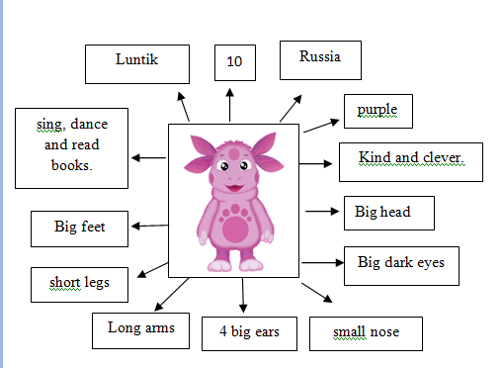
Письмо:
Hello!
My name _____ Luntik. I _____ 10. I _____ from Russia. I _____ purple. I _____ kind and clever. I _______ got a big head. I _____ got big dark eyes, four big ears and a small nose. I ______ got long arms, short legs and big feet. I ______ sing, dance and read books.
What is your name? How old are you? What can you do?
Best wishes,
Luntik

